מאגר שאלות בגרות לקראת בחינת המתכונת – היסטוריה קיץ 2019

פרק רביעי – סוגיות נבחרות בתולדות מדינת ישראל

√. תהליך הדה קולוניזציה בארצות המזרח-התיכון
א. הסבר את משמעותו של המושג דה קולוניזציה והצג שני גורמים לתהליך זה ( 12נקודות).
ב. הצג שני גורמים שהשפיעו על גורל יהודי ארצות האסלאם במהלך שנות ה- 40 (13 נקודות).

√. תהליך הדה-קולוניזציה והקמת מדינות עצמאיות במזרח-התיכון
א. הסבר את הגורמים לתהליך זה בארצות המזרח-התיכון וכיצד גורמים אלה השפיעו על המאבק לעצמאות של עמים אלה (13 נקודות).
ב. הצג את השלבים השונים של תהליך הדה-קולוניזציה, וכיצד שלבים אלה השפיעו על הקהילות היהודיות בארצות אלה (12 נקודות).

√ תהליך הדה קולוניזציה בצפון אפריקה והשפעתו על היהודים
א. הסבר שלושה גורמים שסייעו לתהליך הדה-קולוניזציה בצפון אפריקה בשנות
החמישים והשישים, הדגם תהליכים אלה במדינה שעליה למדת (12 נקודות).
ב. הסבר את השפעת תהליך הדה קולוניזציה על גורל היהודים במדינות צפון אפריקה, וכיצד
הקמת מדינת ישראל ומלחמת העצמאות האיצו את תהליכי חיסול הקהילות היהודיות
במדינות אלה (13 נקודות).
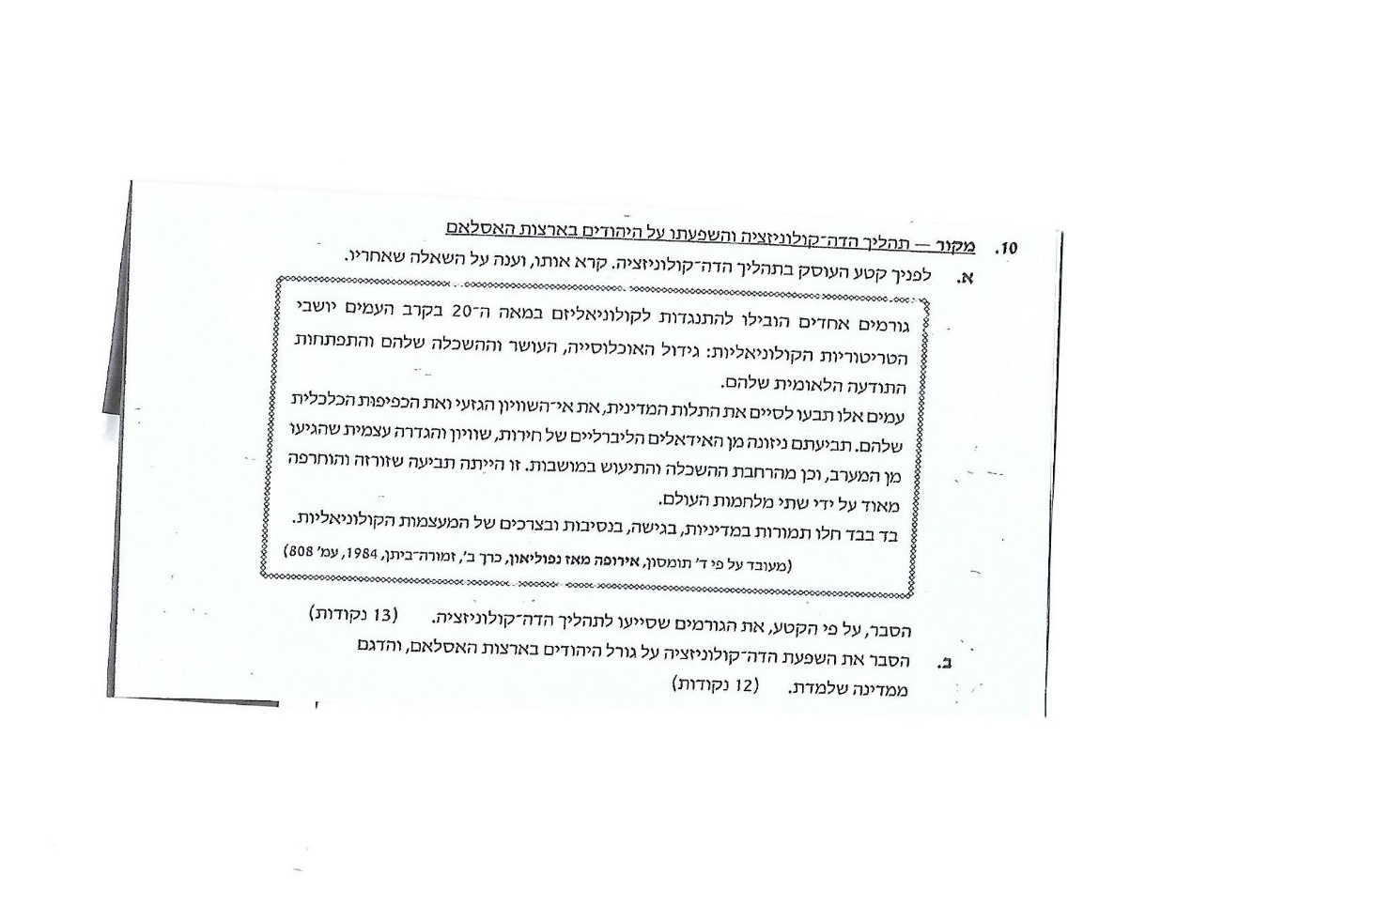
√ מקור – עלייה וקליטה בשנות החמישים והשישים
לפניך שני קטעים המבטאים עמדות שונות של שניים מנציגי ממשלת ישראל בסוגיית קליטת העלייה בשנות ה-50. קרא את שניהם וענה על השאלות שאחריהם:
קטע 1:
"...מוכרחה להיות איזו רגולציה [הסדרה] של העלייה. משטר כזה, שלא כל אחד שרוצה יוכל להעלות יהודים על ספינה רעועה, ויביא אותם לארץ ישראל גם אם הם בני 80. זה לא משטר של עלייה, זה משטר שמוכרח להוביל אותנו לקטסטרופה [אסון], אם אנשים שיורדים עכשיו מאוניות מתגוללים בלי מיטה ובלי מזרון ובלי שמיכה [...] אני גם כן בעד עלייה גדולה, אבל תלוי איזו עלייה, כיצד לכוון וכיצד לבחור..."
(מדברי משה שפירא, שר העלייה, 20 בדצמבר 1948, מתוך ארכיון הכנסת)

קטע 2:
"...גורם ראשון ועליון לביטחוננו הוא עלייה רבתי במימדים גדולים ובקצב מהיר. שום שיקולים כלכליים ומשקיים אינם רשאים להאט את קצב העלייה. גורם ביטחון לא הרבה פחות חשוב ודחוף הוא ההתיישבות והחלוקה המאוזנת של האוכלוסייה בשטחי המדינה השונים. שתי עובדות חותכות ומדאיגות הן הסכנה הגדולה לביטחוננו: פחות מעשרה אחוזים של העם יושבים במדינה. פחות מעשרה אחוז של השטח מעובד על ידינו...."
(מדברי בן גוריון 15 לאוגוסט 1949, מתוך דברי הכנסת)
א. הצג על-פי שני הקטעים באיזו גישה נוקט כל אחד מהמנהיגים בנוגע לסוגיית העלייה והסבר את הנימוקים של כל אחד מהם. (13 נקודות)
ב. הצג שני גורמים למאורעות ואדי סאליב (1959), והסבר שתיים מההשפעות של מאורעות אלה על החברה בישראל. (12 נקודות)

√ קליטת העלייה בשנות ה-50 – שאלת מקור
"המלחמה בשוק השחור.
משטר הקיצוב והצנע הצמיח את תופעת השוק השחור – מכירת מוצרים שבפיקוח "מתחת לדלפק" ובמחירים מופרזים. הממשלה עשתה ככל שביכולתה להילחם בתופעה. מנגנון גדול של פקידים ופקחים, שפעל במסגרת משרד האספקה והקיצוב, ניסה להתמודד עם תופעת השוק השחור. המשטרה סייעה ומספר לא גדול יחסית של עבריינים הועמד לדין.
המצב החמיר בקיץ 1950, משהונהג קיצוב גם בהלבשה והנעלה. הסוחרים קבלו שאין להם אפשרות לנהל את עסקיהם ואף השביתו אותם. בסתיו 1950 הקימה הממשלה "מטה למלחמה בשוק השחור" ולמספר ימים התגייס אף ראש-הממשלה, דוד בן-גוריון, למשימה. הצלחת המאבק לא היתה גדולה ועל אף הקנסות, העונשים האחרים ומחסומי הדרכים שהציבו הפקחים והמשטרה – לא חוסל השוק השחור. בשנים הבאות, ככל שהוסר הפיקוח ובטול הקיצוב על מוצרים ומוצרים, הצטמצמו ממדיו והשפעותיו של השוק השחור."

מתוך: "ספר המאה – היסטוריה מצולמת של ארץ-ישראל במאה העשרים". בעריכת מרדכי נאור. הוצאת משרד הביטחון, 1996, עמ' 264.

קרא את קטע המקור הבא וענה על השאלות הנלוות לו:
א. הסבר לפי ידיעותיך – מדוע הונהג משטר הצנע והקיצוב בשנות המדינה הראשונות, ולפי קטע המקור – מה היתה אחת התוצאות החברתיות של מדיניות זו, וכיצד ניסתה המדינה להתמודד עם מציאות זו (12 נקודות).
ב. מדיניות הצנע והקיצוב היתה חלק מניסיונה של הנהגת המדינה להקים חברה שוויונית במדינה החדשה.
הסבר כיצד מדיניות הקליטה בשנים אלה ביטאה שאיפה זו, הצג שתי דוגמאות לניסיונות אלה (מלבד מדיניות הצנע), וחווה דעתך – האם מדיניות זו הצליחה באותה העת. בסס עמדתך על עובדות היסטוריות (13 נקודות).

√ מדינת ישראל בשנות ה-50
התבונן היטב בכרזות המצורפות וענה על השאלות הנלוות
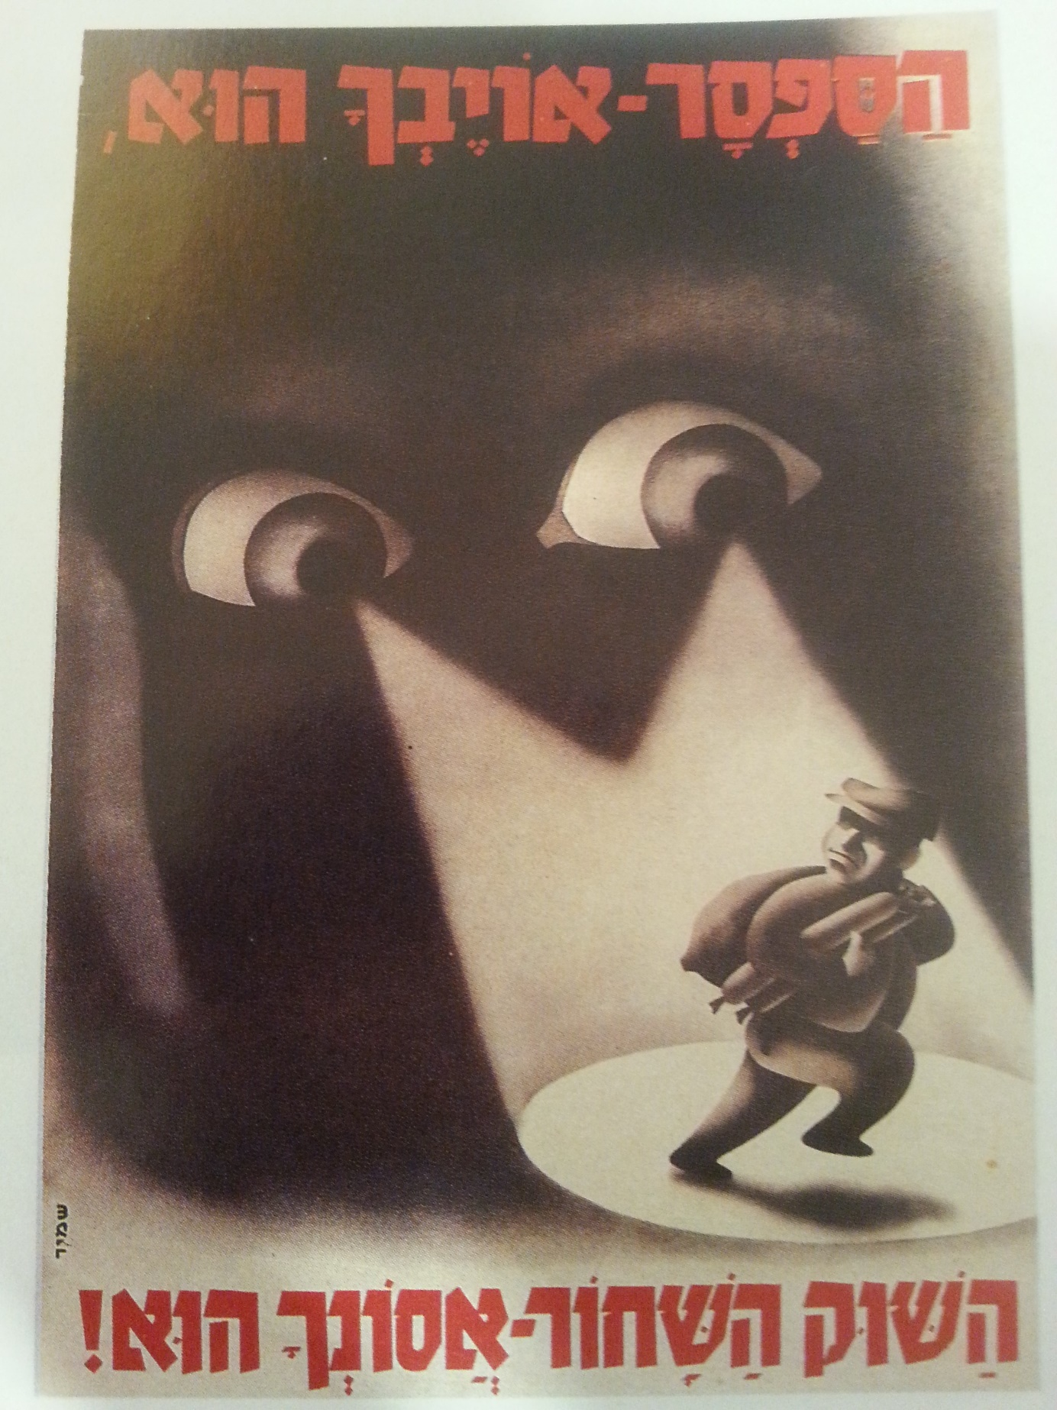

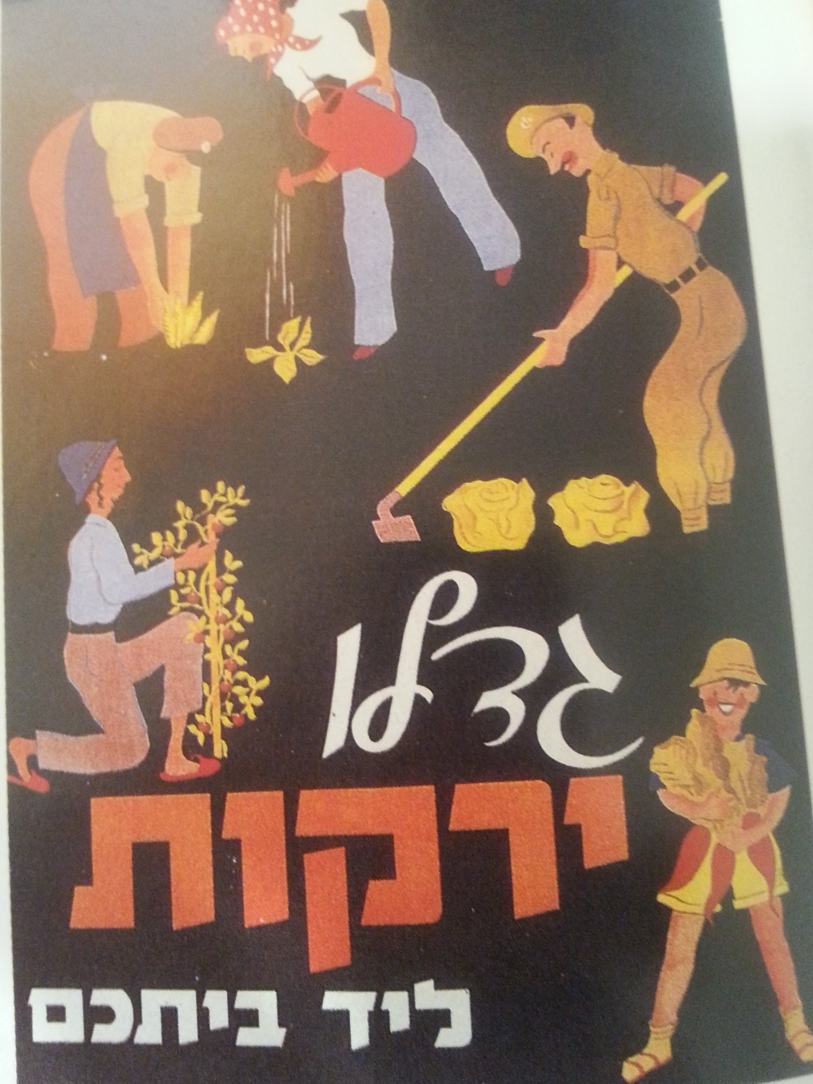
א. הסבר את האתגרים הכלכליים והחברתיים שעימם התמודדה המדינה בעשור הראשון הבאים לידי ביטוי בכרזות, ופתרונותיהם המופיעים בכרזות. הסבר שני אתגרים נוספים ומקורם, שאינם מופיעים בכרזות (14 נקודות).
ב. הסבר אילו יעדים חברתיים בקשו ממשלות ישראל להשיג באמצעות התוכניות להקמת מושבי עולים והקמת ערי הפיתוח (11 נקודות).

√ קליטת העלייה בעשור הראשון
קרא את התעודה הבאה וענה על השאלות שאחריה.
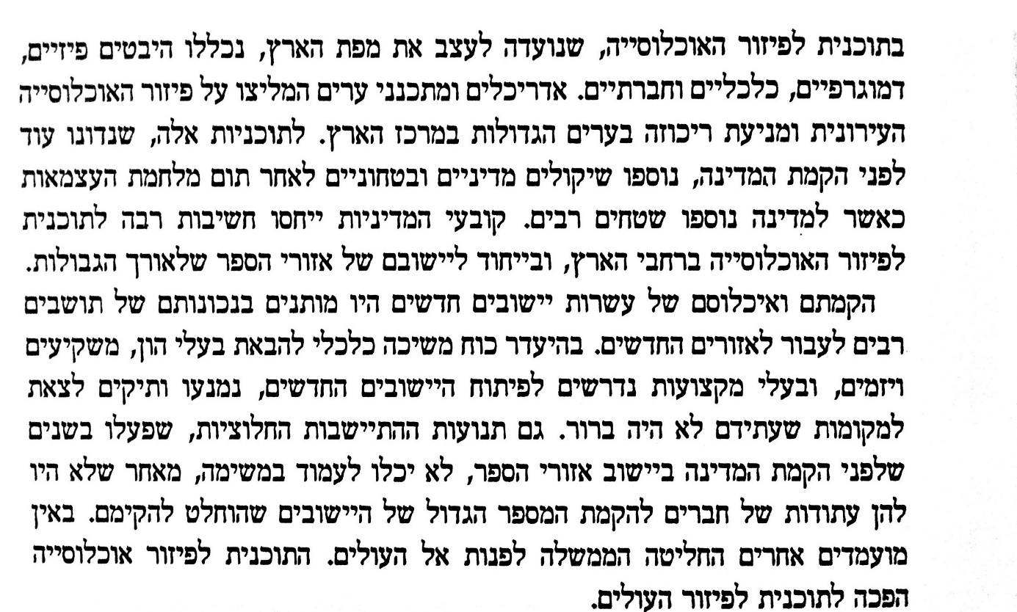
מתוך: דבורה הכהן, "'פיזור אוכלוסין' ו'מיזוג גלויות' – משימות מתנגשות? הניסיון של מושבי העולים", בתוך "מדינה בדרך – החברה הישראלית בעשורים הראשונים, העשור הראשון", בעריכת אניטה שפירא. הוצאת מרכז זלמן שז"ר, 2001, עמ' 109.

א. הסבר, לפי הקטע, אילו יעדים נועדה להשיג "התכנית לפיזור האוכלוסייה" וכיצד נהפכה תכנית זו לתכנית לפיזור העולים. הסבר שני קשיים שונים, שאינם מופיעים בקטע, עימם התמודדו העולים בעשור הראשון לקום המדינה (12 נקודות).
ב. בעשור הראשון התקיימו שלושה סוגים של גלי עלייה – "עליית הצלה", "עלייה מבוקרת" ו"העלייה החשאית". השווה בין סוגי העליות הללו, בהתייחס לנקודות הבאות: ארצות המוצא, היקף העלייה, מאפייני העולים ודרך מעורבות מדינת-ישראל בעלייה (13 נקודות).

√ קליטת העלייה בשנות ה-50 – שאלת מקור
התבונן בתעודה שלפניך וענה על השאלות שאחריה.
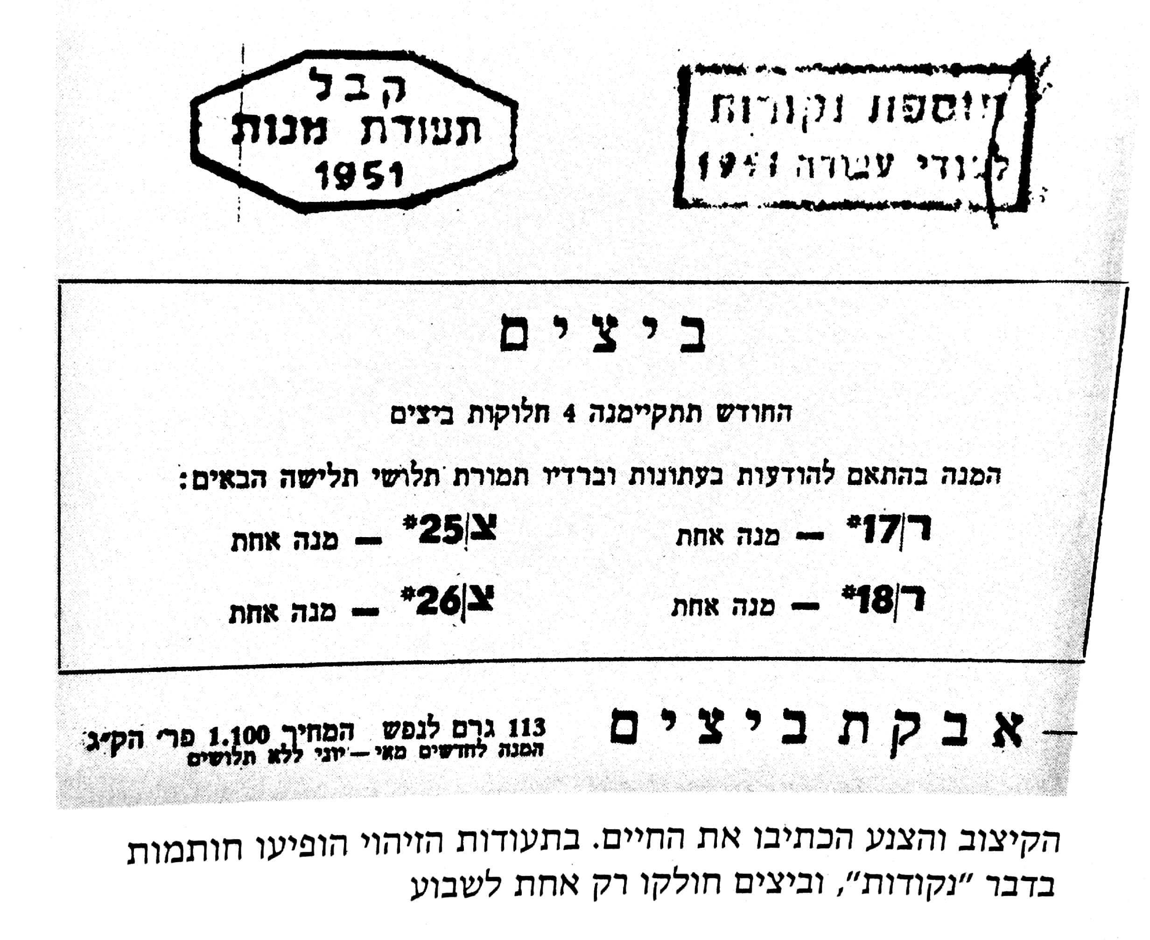
בתמונה – כרטיס קיצוב לחלוקת ביצים, משנת 1951, במסגרת מדיניות הצנע שהונהגה אז בארץ.
מתוך "ספר המאה – ההיסטוריה המצולמת של ארץ ישראל במאה העשרים". בעריכת מרדכי נאור. הוצאת משרד הביטחון. 1996, עמ 268).
א. הסבר איזה מהקשיים שעימם התמודדה המדינה בשנות ה-50 בא לידי ביטוי בתעודה, וכיצד המוצג בתעודה ניסה להתמודד עם קושי זה. הצג קושי נוסף שעמו התמודדה המדינה בשנות ה-50 והשפיע על דרכי קליטת העלייה (14 נק').
ב. הצג את העמדות השונות בוויכוח בשאלת מדיניות העלייה והקליטה, ואת סוגי העלייה שהתקיימו באותן שנים (11 נק').

√ קליטת עלייה ובניין החברה בישראל
לפניך השיר "ילדים זה שמחה" שכתב יהושע סובול וביצעה להקת "הברירה הטבעית".
קרא את השיר וענה על השאלות שאחריו:
"תביאו שניים תביאו שלושה
תביאו ארבעה ילדים
תקבלו שיכונים עם כניסה ומטבח
ושני חדרים קטנים
תביאו ארבעה תביאו חמישה
תביאו ששה ילדים
תקבלו הנאה וכבוד מקרובים
אתם אוהבים ילדים
ילדים זה שמחה
ילדים זה ברכה
ולכם יש לב של זהב
כתוב בתורה
אולי בגמרא
לכו תשאלו את הרב
תביאו ששה תביאו שבעה
תביאו שמונה ילדים
זאת לא בדיחה
הארץ צריכה הרבה צעירים נחמדים
תביאו תריסר ולמה לא חי?
תביאו עשרים ילדים
אלוהים כבר ייתן
הסעד גם כן
מה שצריכים ילדים
אלוהים הוא גדול
קשה לו לסבול
שאחד יקבל את הכל
לאחד הוא דוחף כסף, כח וכיף
ולכם הוא נותן ילדים"

א. לפי מילות השיר – הסבר לאיזו מדיניות קליטה מתייחס השיר, והאם השיר תומך בה או מבקר אותה. על-פי השיר ולפי מה שלמדת הסבר את הקשיים במימוש מדיניות זו (10 נקודות).
ב. הצג והסבר שתי דרכים בהן התממשה תפיסת "כור ההיתוך" במדינת ישראל בעשור הראשון, ושתי דרכים בהן מתממשת תפיסת ה"רב תרבותיות". על-בסיס מה שכתבת חווה דעתך – איזו מבין שתי הגישות הללו השיגה את מטרתה בצורה הטובה יותר. הבא דוגמאות לביסוס תשובתך (15 נקודת).

√ שאלת עמדה – "כור-ההיתוך" ו"רב-תרבותיות"
א. הצג שני גורמים למעבר של מדינת ישראל מחברת "כור היתוך" לחברה רב תרבותית" והבא שלושה ביטויים ל"רב תרבותיות" במדינת ישראל מתחומים שונים. (אחד מכל תחום). (13 נקודות)
ב. מדיניות "כור ההיתוך" היתה המדיניות הממשלתית הנכונה לתקופת גיבוש החברה הישראלית בשנים הראשונות לקיום המדינה.
חווה דעתך על טענה זו על יסוד מה שלמדת. התבסס על עובדות היסטוריות. (12 נקודות).

√ קטע מקור - עלייה, קליטה ועיצוב החברה הישראלית
קרא בעיון את קטע המקור הבא וענה על השאלות שאחריו:
מתוך נאומו של גיורא יוספטל (שר העבודה שהיה אחראי על אגף השיכון), בקונגרס הציוני בשנת 1951:
""... עלינו ליצור קורת גג לכולם, בכל צורה ואפילו הפרימיטיבית ביותר... לצורת שיכון טובה יותר נוכל לעבור באחד משני התנאים: אם תהיה עלייה קטנה יותר, או – אם תהיינה הכנסות גדולות יותר במטבע זר. כל עוד לא נתמלא אף אחד משני התנאים האלה – עלינו להמשיך בקו: הרבה, מהר, זול ופרימיטיבי"
גיורא יוספטל. מתוך דברים בקונגרס הציוני הכ"ג, אוגוסט 1951, אצל גיורא יוספטל - חייו ופועלו – מבחר כתבים, דברים שבעל-פה, יומנים ומכתבים. בהוצאת מפלגת פועלי א"י. ת"א, תשכ"ו, עמ' 94-93.

א. על-סמך הנאמר בקטע המקור וגם על-סמך מה שלמדת הצג את השיקולים שהשפיעו על מדיניות קליטת העלייה בעשור הראשון, הסבר כיצד שיקולים אלה השפיעו על פתרונות השיכון השונים שנוצרו (12 נקודות).
ב. הסבר מה היתה מדיניות "כור ההיתוך" של העשור הראשון ומדוע ננקטה. על-סמך מה שלמדת – חווה דעתך האם השיגה את מטרותיה (15 נקודות).

√ מקור - עיצוב החברה והתרבות במחצית השנייה של המאה העשרים
קרא את הקטע הבא הלקוח מדבריו של דוד בן גוריון.

"אנו מעלים לארץ עם יחיד במינו, מפוזר בכל קצווי תבל, המדבר בלשונות רבות, חינך תרבויות זרות, נפרד לעדות ושבטים שונים בישראל. את כל הציבור הרב... הזה מוטל עלינו להתיך מחדש, לצקת אותו בדפוס של אומה מחודש. עלינו לעקור המחיצות הגאוגרפיות, התרבויות, החברתיות והלשוניות המפרידות בין החלקים השונים ולהנחיל להם לשון אחת, אזרחות אחת, נאמנות אחת, חוקים חדשים... זיקה לעברנו וחזון לעתיד. עלינו לחנכם לחיי עם עצמאי, לחיים ממלכתיים, לשלטון עצמי, לחירות, לאחדות יהודית, לעזרה הדדית... עלינו להפוך את הארץ, את העם, את כל סדרי חיינו".
(מתוך צ. צמרת (עורך). ישראל בעשור הראשון. יחידה 7, האונ' הפתוחה, ת"א, 1999. עמ' 23)

א. על פי הקטע, הסבר את התפיסה שהייתה מקובלת במדינת ישראל בנוגע לעיצוב החברה בשנות ה-50 והצג אחד מן הגורמים שהשפיעו על עיצוב תפיסה זו. (13 נקודות)
ב. הסבר את הקשר בין מדיניות קליטת העלייה ומדיניות "כור ההיתוך" (12 נק').

√. שאלת עמדה – "כור-ההיתוך" ו"רב-תרבותיות"
א. הצג שני גורמים למעבר של מדינת ישראל מחברת "כור היתוך" לחברה רב תרבותית" והבא שלושה ביטויים ל"רב תרבותיות" במדינת ישראל מתחומים שונים. (אחד מכל תחום). (10 נקודות).
ב. מדיניות "כור ההיתוך" היתה המדיניות הממשלתית הנכונה לתקופת גיבוש החברה הישראלית בשנים הראשונות לקיום המדינה. יש היסטוריונים הטוענים כי נעשה לעולים ממדינות האסלאם עוול, ויש הטוענים כי העוול היה בלתי נמנע בשל הקשיים שחוותה המדינה בשנותיה הראשונות.
חווה דעתך על טענות אלו של ההיסטוריונים על בסיס מה שלמד. השתמש בעובדות היסטוריות בלבד. (15 נקודות).

√ העלייה בעשור הראשון למדינה

א. הסבר את הגורמים לעלייה הגדולה למדינת ישראל בשנות ה-50 וה-60. (12 נקודות)
ב. בעשור הראשון למדינת ישראל התנהל ויכוח בשאלת העלייה הגדולה. היו שטענו כי יש לאפשר עלייה
חופשית, פתוחה לכול. אחרים טענו כי הכרחי להגביל את העלייה ולהנהיג עלייה מבוקרת.
הצג את עמדתך בעניין זה, ונמק אותה. בתשובתך התבסס על עובדות היסטוריות. (13 נקודות)

√ העלייה הגדולה וקליטתה בשנות החמישים והשישים
- הסבר את הסיבות לעלייה לישראל בשנות ה-50 וה-60 והצג שני דפוסים של ארגון עליה זו. (15 נקודות)
- הסבר במה ביטאו אירועי ואדי סאליב (1959) את קשיי הקליטה של העולים בעשור הראשון לקיום

המדינה. ( 10 נקודות)

√ המעבר מתפיסת 'כור ההיתוך' ל'חברה רב תרבותית'
- הצג שני הבדלים בין גישת 'כור ההיתוך' לגישה 'הרב תרבותית'. הסבר שני גורמים למעבר בתהליך הקליטה בישראל מגישת 'כור ההיתוך' לגישה 'הרב תרבותית' (13 נקודות).
- הסבר כיצד באה לידי ביטוי הגישה 'הרב תרבותית' בחברה בישראל בתחום קליטת העלייה, התקשורת והתרבות. (12 נקודות).

√ מלחמת יום הכיפורים – 1973
א. הצג את הגורמים לפרוץ מלחמת יום הכיפורים. הסבר מדוע פרוץ המלחמה הפתיע את הנהגת המדינה (12 נקודות)
ב. תאר את השפעות המלחמה על מדינת ישראל, הסבר מדוע המלחמה מהווה "קו פרשת מים" בתולדות המדינה (13 נקודות).

√ מלחמת יום כיפור
א. הסבר סיבה אחת של סוריה ומצרים לתקוף את ישראל באוקטובר 1973 והצג את הנסיבות שהביאו לפרוץ המלחמה, הסבר מדוע מלחמה זו מכונה ה"מחדל" עד ימינו. (13 נקודות).
ב. הצג את תוצאות המלחמה באחת החזיתות עם סיום הקרבות.
הסבר שתי השפעות של המלחמה – השפעה אחת על מדינת ישראל בתחום היחסים הבינלאומיים והשפעה אחת על מדינות ערב. (12 נקודות).

√ מלחמת יום הכיפורים
א. הסבר מדוע פרוץ המלחמה ומהלכיה בימים הראשונים הפתיעו את החברה הישראלית ומנהיגיה, הצג את תוצאותיה המיידיות והישירות של המלחמה (13 נק').
ב. הסבר את השפעותיה של המלחמה בכל אחד מההיבטים הבאים (12 נק'):
* מדינת-ישראל והחברה הישראלית.
* יחסי ישראל-מצרים.
*יחסי ישראל-ארה"ב.

√ מקור - מלחמת יום הכיפורים
א. הסבר את המטרות שהנחו את סאדאת, נשיא מצרים, לצאת למלחמה נגד ישראל באוקטובר 1973. (12 נקודות) ב. לפניך קריקטורה של דוש. עיין בה, וענה על השאלה שאחריה
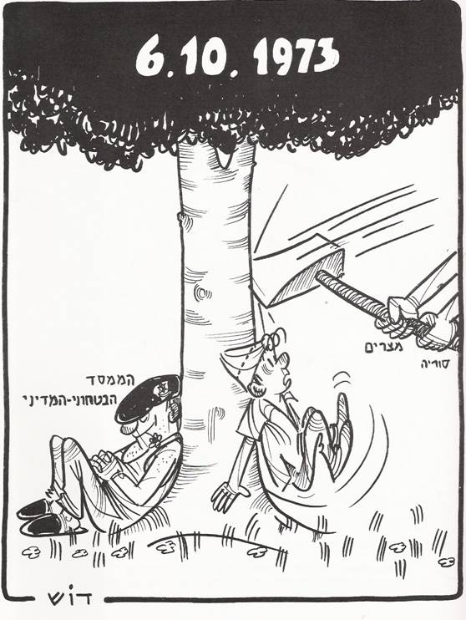
הסבר מדוע הופתעה מדינת ישראל עם פרוץ מלחמת יום הכיפורים. הצג שני קשיים שנוצרו בזמן
המלחמה בגלל הפתעה זו. העזר במקור ובידע קודם (13 נקודות).

√ מלחמת יום הכיפורים
קרא את הקטע שלפניך, מדברי נשיא מצרים אנואר סאדאת, וענה על השאלה שאחריו
"התבוסה ביוני 1967 יצרה ספק אם מצרים תצא עוד למלחמה, אך אחריותנו עומדת למבחן. אינני מוכן לקבל פתרונות של כניעה, או להיכנע, לא אשב לשולחן המשא ומתן עם ישראל, כשאני במצב מושפל, מכיוון שפירוש הדבר כניעה. אנו חייבים להוכיח לבני עמנו, לאויבינו ולידידינו כי אנו מסוגלים להקריב, לעמוד ולהילחם ולשנות את המצב באמצעים העומדים לרשותנו".
(מעובד על פי א' בר יוסף, הצופה שנדם, זמורה ביתן 2001, עמ' 123)

א. הסבר, על פי הקטע, מה היו הגורמים אשר הניעו את סאדאת לצאת למלחמה נגד ישראל
באוקטובר 1973. (10 נקודות).
ב. הסבר שלוש השפעות של מלחמת יום הכיפורים – שתיים על החברה בישראל ואחת על מדינות
ערב (15 נקודות).

√ מלחמת יום הכיפורים
אוקטובר
"התפכחות מכאיבה"
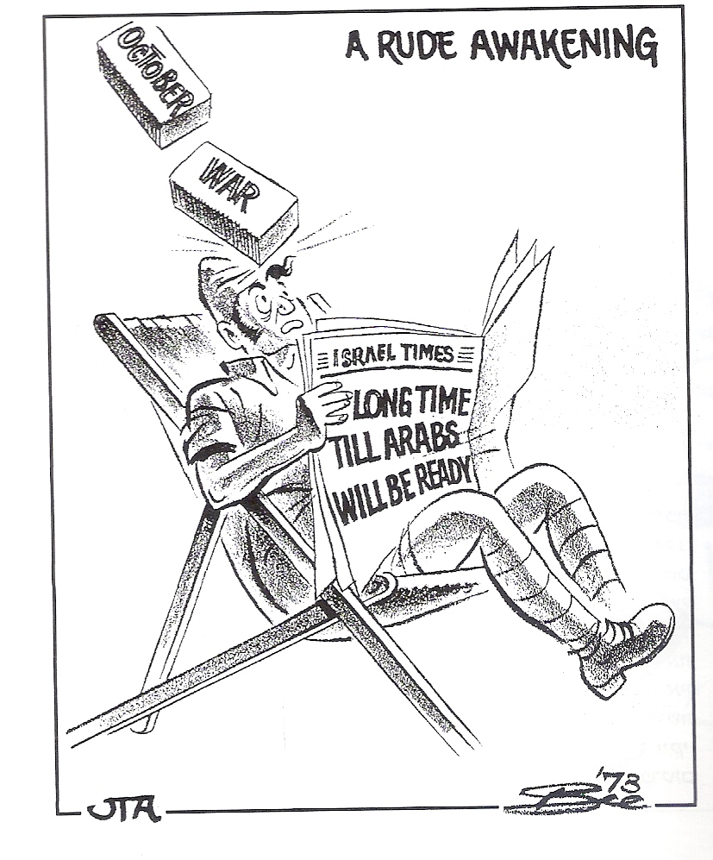
"חדשות ישראל" יעבור זמן רב עד שהערבים יהיו מוכנים
מלחמת
- הצג על פי הקריקטורה את הגורם לכך שמדינת ישראל הופתעה עם פרוץ מלחמת יום הכיפורים. והבא שתי סיבות נוספות לפרוץ המלחמה בהפתעה. (13 נקודות)
- הצג שתי השפעות של מלחמת יום הכיפורים על מדינת ישראל בתחומים שונים. והסבר את ההשפעה של המלחמה על סוריה . (12 נקודות)

√ מלחמת יום הכיפורים – שאלת מקור

לפניך תמונה שצילם יוסי גרינברג מלשכת העיתונות הממשלתית, במלחמה יום הכיפורים בסיני.

התבונן בתמונה היטב וענה על השאלות הנלוות.

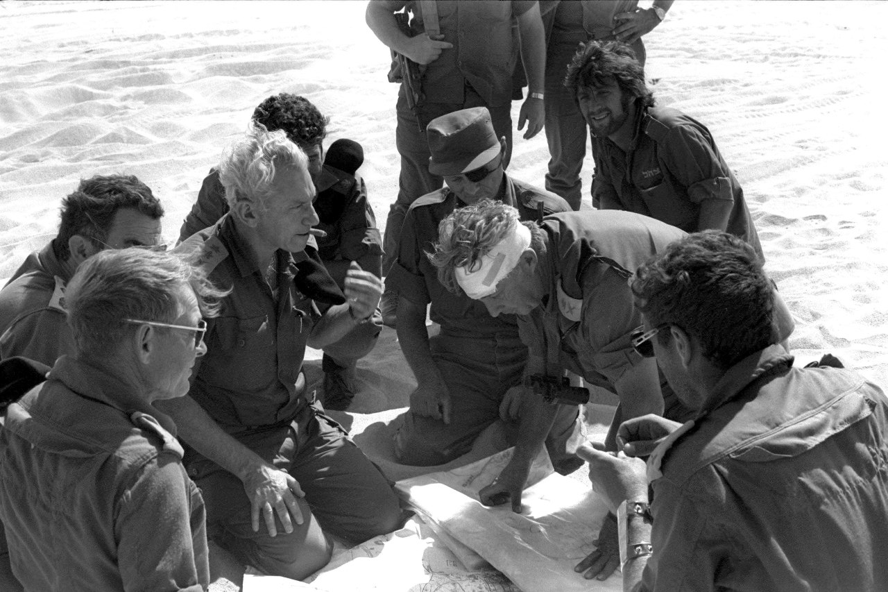
בתמונה – האלוף אריאל שרון (עם התחבושת), שר הביטחון רא"ל במיל' משה דיין (עם הרטייה)
הרמטכ"ל לשעבר רא"ל חיים בר-לב (עם הכומתה על הכותפת).
מקור התמונה - https://www.the7eye.org.il/55369

א. כיצד התמונה מתארת את ההפתעה שישראל הופתעה בה עם פרוץ המלחמה ותוצאותיה. הסבר מדוע הופתעה ישראל (12 נק').
ב. הצג את תוצאות המלחמה והסבר כיצד תוצאות אלה קידמו את חתימת הסכם השלום בין ישראל ומצרים (13 נק').

